Государственное учреждение образования

“БЕЛОРУССКИЙ ГОСУДАРСТВЕННЫЙ УНИВЕРСИТЕТ ИНФОРМАТИКИ И РАДИОЭЛЕКТРОНИКИ”

Кафедра: Интеллектуальных информационных технологий

Дисциплина: Обработка изображений в интеллектуальных системах

**Отчет по лабораторной работе №2**

**“Алгоритмы построения линий второго порядка”**

Выполнили:

студенты гр.221703

Худолеев О.Г.

Гопка А.А.

Проверил:

Сальников Д. А.

Минск 2024

**Цель:**

Разработать элементарный графический редактор, реализующий построение линий второго порядка: окружность, эллипс, гипербола, парабола. Выбор кривой задается из пункта меню и доступен через панель инструментов «Линии второго порядка». В редакторе кроме режима генерации линий второго порядка в пользовательском окне должен быть предусмотрен отладочный режим, где отображается пошаговое решение на дискретной сетке.

**Ход работы:**

Линиями второго порядка называют эллипс, параболу и гиперболу. Для построения отрезков существуют три алгоритма: Цифровой дифференциалььный анализатор, алгоритм Брезенхема и алгоритм Ву.

**Описание алгоритма построения эллипса:**

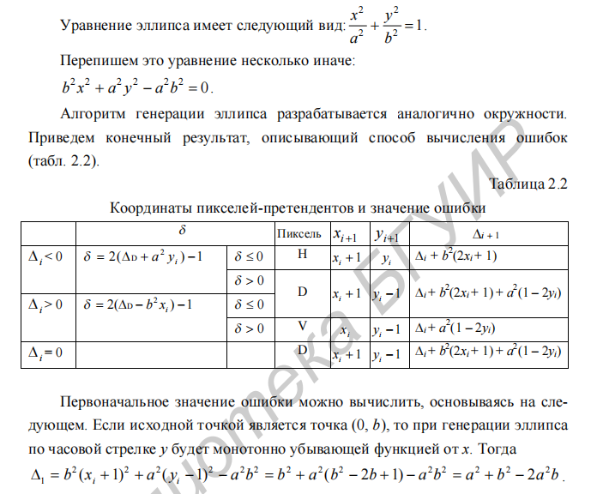

**Описание алгоритма построения параболы:**

Парабола задана в виде y=(1/p)*x^2. Алгоритм строится на высчитывании расстояния от трех возможных точек (горизонталь, вертикаль, диагональ) до параболы по следующим формулам.

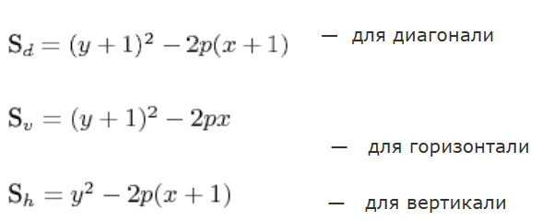

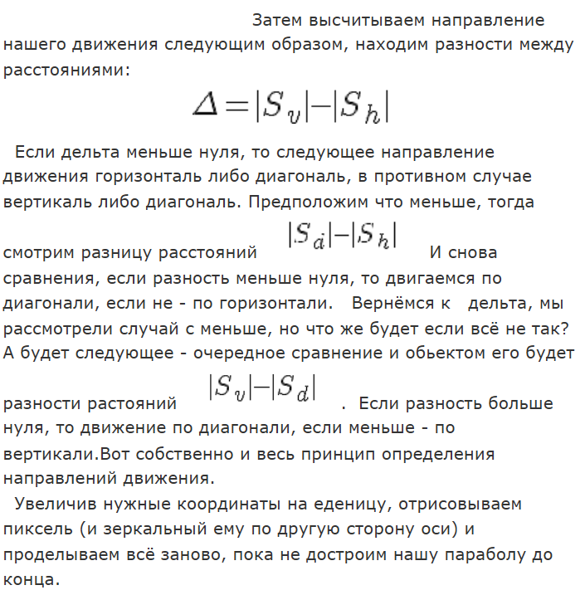

**Описание алгоритма построения гиперболы:**

Гипербола задана в каноническом виде (x^2 / a^2) - (y^2 / b^2) = 1. Сам алгоритм идентичен алгоритму построения параболы.

**Средства разработки:**

Языки программирования - Python и JavaScript

**Реализация основных частей кода:**

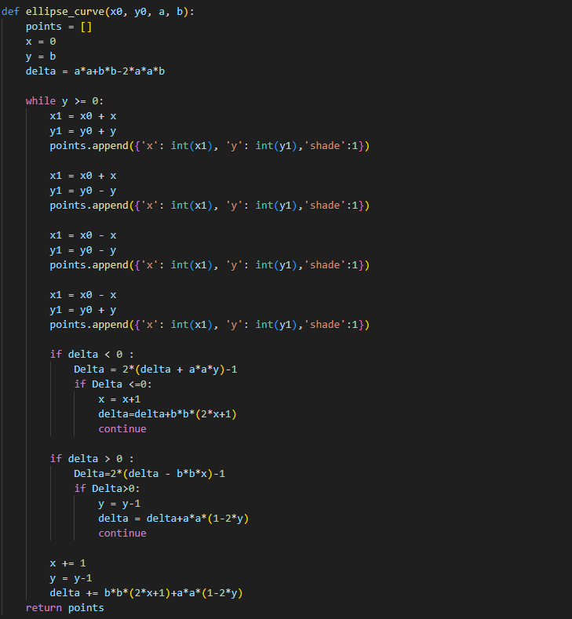

Метод ellipse_curve для построения эллипса

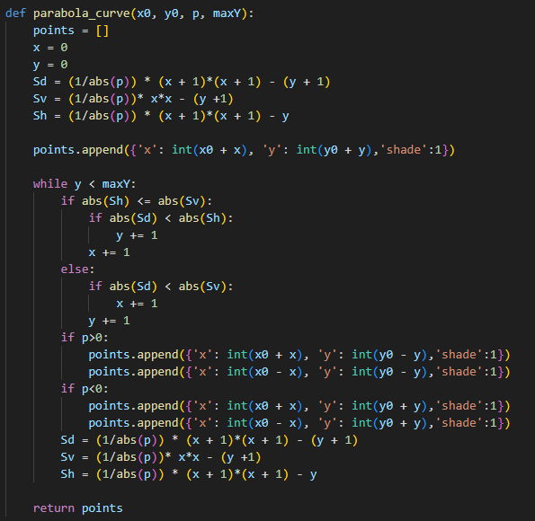

Метод parabola_curve для построения параболы

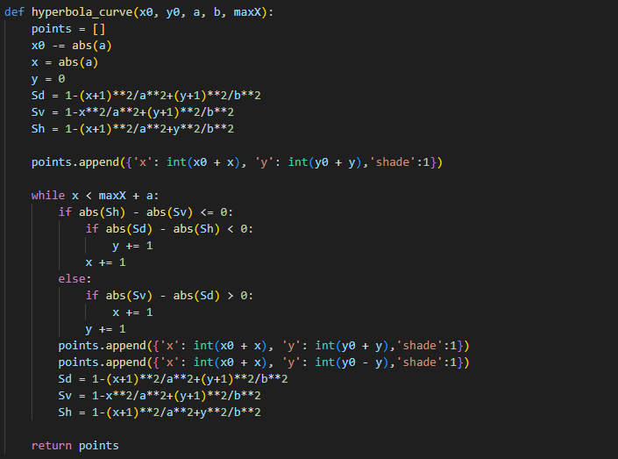

Метод hyperbola_curve для построения гиперболы

**Тестирование:**

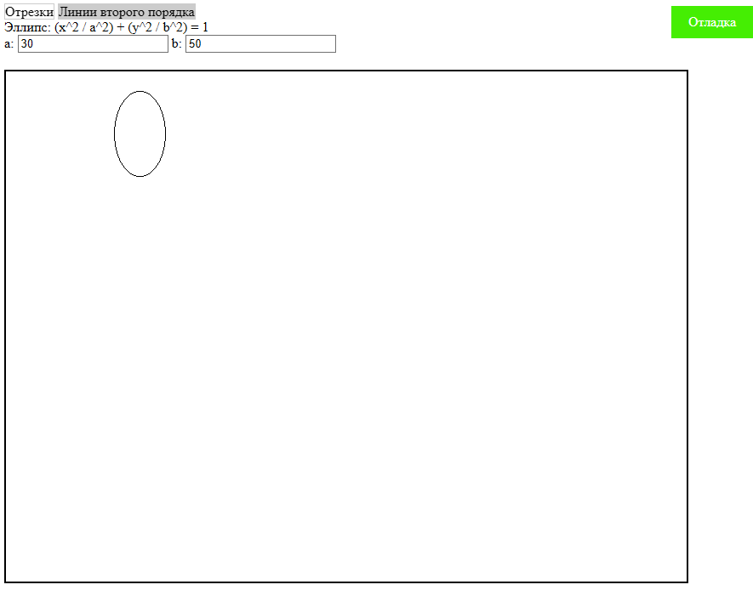

Построение эллипса

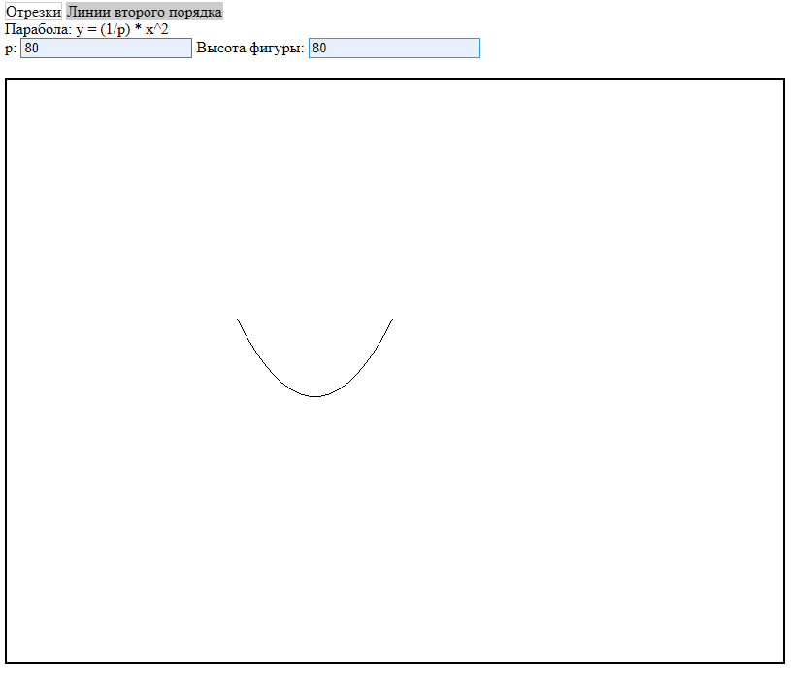

Построение параболы

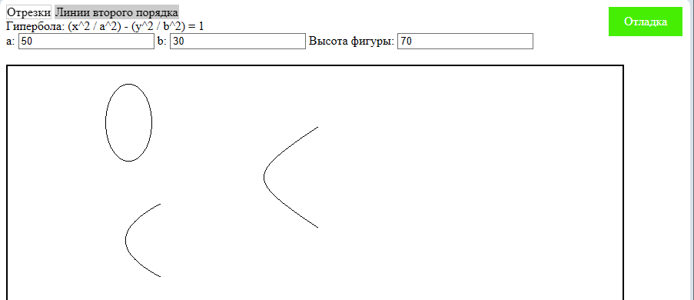

Построение гиперболы

**Вывод:**

В ходе лабораторной работы были изучены алгоритмы построения кривых второго порядка и получены навыки по реализации этих алгоритмов на практике путем разработки графического редактора для построения кривых второго порядка.